

EINESTAGES - 23. Dezember 2013

URL:

http://einestages.spiegel.de/s/tb/29825/1/van-goghs-ohr-verlor-der-maler-es-im-wahn-oder-im-streit-mit-gauguin.html

Kunsthistoriker-Rätsel

Wie verlor van Gogh sein Ohr

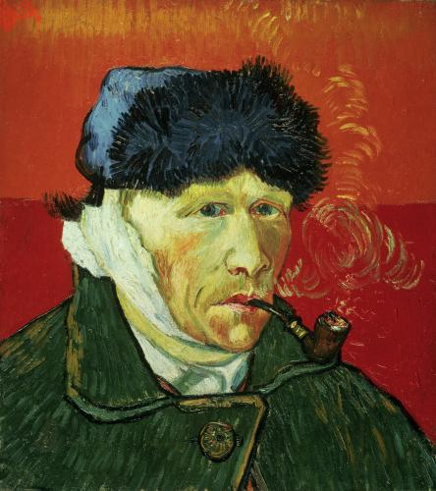

picture-alliance / akg-images

Vor 125 Jahren erwachte Vincent van Gogh blutend in seinem Bett - ohne Erinnerung daran, was in der Nacht zuvor passiert war. Bis heute rätseln Historiker: Verlor der Maler sein Ohr im Wahn oder im Streit? Und welche Rolle spielten sein Kollege Paul Gauguin und die Prostituierte Rachel?

Von Anna-Lena Roth

Damit hatte Rachel nicht gerechnet. Es ist später Abend, Weihnachten 1888, als die Prostituierte an die Tür des Bordells in Südfrankreich gerufen wird. Vor ihr steht ein Mann, blutbesudelt ist er, hat getrunken. Die Wunde an seinem Kopf ist noch frisch. Sie solle das Ding gut aufbewahren, sagt er und reicht ihr etwas. Rachel ist seine Lieblingsprostituierte. Als die Frau erkennt, was in ihrer Hand liegt, fällt sie in Ohnmacht.

Am nächsten Morgen findet die Polizei den Mann mit abgeschnittenem Ohr in seinem Bett. Es ist Vincent van Gogh. Der Maler hat viel Blut verloren und ist mehr tot als lebendig. Er kommt für mehrere Tage ins Krankenhaus. Die Lokalzeitung "Le Forum Républicain" berichtet in einer kurzen Notiz von dem nächtlichen Vorfall, "der nur die Tat eines armen Geisteskranken sein konnte". Van Gogh selbst kann sich angeblich an nichts erinnern.

Wenige Monate nach dem Vorfall, im Mai 1889, geht der Künstler freiwillig in eine Nervenheilanstalt. Einer seiner Ärzte, Théophile Peyron, schreibt: "Dieser Kranke kommt aus dem Spital in Arles, in das er infolge eines Anfalles von plötzlich eingetretenem akutem Wahnsinn nebst Gesichts- und Gehörhalluzinationen, die ihn erschreckten, eintrat. Während dieses Anfalls schnitt er sich das linke Ohr ab, hat jedoch von all diesen Tatsachen nur eine sehr unklare Erinnerung behalten und kann sich nicht Rechenschaft darüber geben."

Doch was geschah wirklich in der Nacht, in der van Gogh sein Ohr verlor? Es gibt unterschiedliche Theorien.

Die Historiker am renommierten Van Gogh Museum in Amsterdam etwa gehen davon aus, dass der Maler im Wahn erst Gauguin mit einem Rasiermesser bedrohte und sich dann einen Teil seines linken Ohrs abschnitt. "Er durchlebte eine seiner schlechten Phasen: Er konnte nicht schlafen und litt unter Halluzinationen", steht auf der Internetseite des Museums unter dem Punkt "Der Ohr-Vorfall".

Streit, Suff, Syphilis

Van Gogh, das wahnsinnige Genie: Dieser Ruf hat zur Faszination um seine Person beigetragen. Er selbst nannte sich in Briefen "neurotisch", "wüst" und "zerstört". Er besuchte regelmäßig Bordelle, steckte sich mit Syphilis an, betrank sich mit Absinth. Van Gogh war krank, zu seinen Lebzeiten gingen die Ärzte davon aus, er leide unter einer Form der Epilepsie. Beim Amsterdamer Museum heißt es: "Er war deprimiert und suizidgefährdet und zeigte sogar Symptome psychotischer Störungen." Mal waren van Goghs schlechte Phasen nach ein paar Tagen vorüber, mal dauerten sie mehrere Wochen. Für Museumsleiter Axel Rüger ist die Sache mit dem Ohr deshalb eindeutig: "Ich zweifle nicht daran, dass van Gogh es selbst getan hat", sagte er 2008 dem SPIEGEL.

Rita Wildegans schon. 2001 sagte die Hamburger Kunsthistorikerin dem SPIEGEL: "Es war Gauguin, der van Gogh das Ohr abgeschnitten hat." 2008 veröffentlichte Wildegans gemeinsam mit dem Wissenschaftler Hans Kaufmann das Buch "Van Goghs Ohr: Paul Gauguin und der Pakt des Schweigens". Auf knapp 400 Seiten sind die Ergebnisse ihrer zehnjährigen Recherche zusammengetragen.

Die deutschen Wissenschaftler kommen zu dem Schluss, Paul Gauguin habe im Streit mit van Gogh und möglicherweise provoziert durch dessen Verhalten zum Degen gegriffen und damit das linke Ohr seines Kollegen abgetrennt. "Um sich vor Strafverfolgung zu schützen, hat er anschließend die Legende von der Selbstverstümmelung des wahnsinnigen Malers verbreitet", heißt es im Buch.

Mehrere Wissenschaftler widersprechen Wildegans und Kaufmann. Unbestritten ist jedoch das schwierige Verhältnis zwischen Gauguin und van Gogh.

1887 lernten sie sich in Paris kennen, sahen sich regelmäßig. Doch van Gogh flüchtete bald aus der Stadt: "Es erscheint mir fast, als sei es unmöglich, in Paris zu arbeiten", schrieb er in einem Brief. Im Februar 1888 reiste er nach Arles im Süden Frankreichs. Im sogenannten Gelben Haus wollte er eine Künstler-WG gründen und lud Gauguin in das "Haus des Südens" ein. Van Gogh bewunderte ihn, sah in ihm einen Kollegen und vor allem einen Freund.

Für Gauguin war das ganze ein Geschäft. Van Goghs Bruder Theo arbeitete als Kunsthändler und finanzierte das Leben seines wenig erfolgreichen Lieblingsbruders. Theo van Gogh versprach, Gauguins Reise zu bezahlen und von nun an auch für seinen Lebensunterhalt aufzukommen. Als Gegenleistung sollte Gauguin zu Vincent nach Frankreich ziehen. Der Maler, damals noch nicht sonderlich erfolgreich, erreichte Arles am 23. Oktober 1888.

Das Experiment scheitert

Die Wände in seinem Zimmer waren mit Bildern von Sonnenblumen dekoriert, van Gogh hatte sie extra für die Ankunft Gauguins gemalt. In der Männer-WG wurde getrunken, gearbeitet und in wütenden Auseinandersetzungen gestritten. Sie waren einfach zu verschieden: Van Gogh schwätzte gern beim Arbeiten, Gauguin wollte seine Ruhe. Van Gogh malte gern im Freien, Gauguin bevorzugte das Atelier. "Er ist ein Romantiker, und ich bin eher einem ursprünglichen Zustand zugeneigt", schrieb Gauguin in einem Brief an den Maler Émile Bernard.

In ihrer gemeinsamen Zeit entstanden Bilder, die damals belächelt wurden und heute unbezahlbar sind. Doch nach neun Wochen scheiterte das Experiment endgültig. "Vincent und ich können aufgrund der Unvereinbarkeit der Temperamente absolut nicht ohne Zwistigkeiten nebeneinander leben", beklagte sich Gauguin bei Theo van Gogh.

Der Konflikt eskalierte in der Nacht des 23. Dezembers. Am Tag darauf hatte van Gogh nur noch ein Ohr. Und Gauguin war auf dem Weg nach Paris, er hatte Arles fluchtartig verlassen. In seinen Memoiren "Vorher und Nachher" schrieb er später, der irrsinnig aufgebrachte Freund sei ihm nachts durch Arles gefolgt und habe ihn mit dem Rasiermesser angreifen wollen. Doch habe sein, Gauguins, Blick ihn aufgehalten. Danach sei van Gogh nach Hause gerannt, um sich das Ohr abzuschneiden.

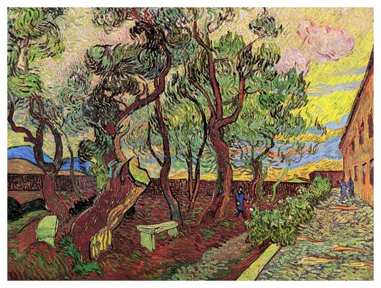

picture alliance / ZUMAPRESS

In der Nervenheilanstalt malte Vincent van Gogh Dutzende Bilder, darunter auch dieses: Es zeigt den Garten des Saint-Paul-Hospitals.

Nach dem Zwischenfall ging van Gogh in die Nervenheilanstalt im nahen Saint-Rémy-de-Provence. "Ich möchte eingeschlossen bleiben - für meinen eigenen Frieden und für den anderer Menschen." Teil seiner Therapie war das Malen. Und selten war van Gogh produktiver. Etwa ein Jahr lang blieb er in der Anstalt, er fertigte 150 Bilder an. "Ich bin glücklicher hier drin mit meiner Arbeit als ich es draußen sein könnte", schrieb er.

Nur 19 Monate nach der blutigen Nacht von Arles, van Gogh lebte inzwischen in einer Pension bei Paris, ging der Maler in ein Kornfeld - und schleppte sich mit einer Schussverletzung im Oberköper zurück in sein Zimmer. Van Gogh, 37 Jahre alt und noch immer ohne großen Erfolg, starb zwei Tage später in seinem Bett.

Eingereicht von: Anna-Lena Roth

© SPIEGEL ONLINE 2008
Alle Rechte vorbehalten

